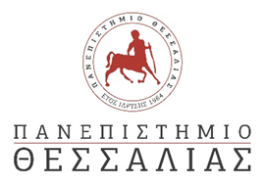 ΛΑΜΙΑ 11/10/2022
ΑΝΑΚΟΙΝΩΣΗ

Το Πρόγραμμα Σπουδών Νοσηλευτικής θα πραγματοποιήσει ορκωμοσία τον Νοέμβριο 2022 δια ζώσης. Οι αιτήσεις ορκωμοσίας γίνονται αποδεκτές από 10-10-2022 έως και 17-10-2022 στο email ps-gnos@uth.gr, τελευταία ημερομηνία κατά την οποία θα πρέπει να έχουν κατατεθεί η το βιβλίο πρακτικής ,η βεβαίωση εργοδότη για την ολοκλήρωση της πρακτικής άσκησης των φοιτητών. Μετά την παρέλευση της 17/10/2022 καμία αίτηση και δικαιολογητικό δεν θα γίνεται αποδεκτό και οι ενδιαφερόμενοι θα λαμβάνουν μέρος στην επόμενη ορκωμοσία.
Νεότερη ανακοίνωση θα δοθεί για την ακριβή ημερομηνία και ώρα.

ΕΚ ΤΗΣ ΓΡΑΜΜΑΤΕΙΑΣ

